P. Secondo Brunelli crs
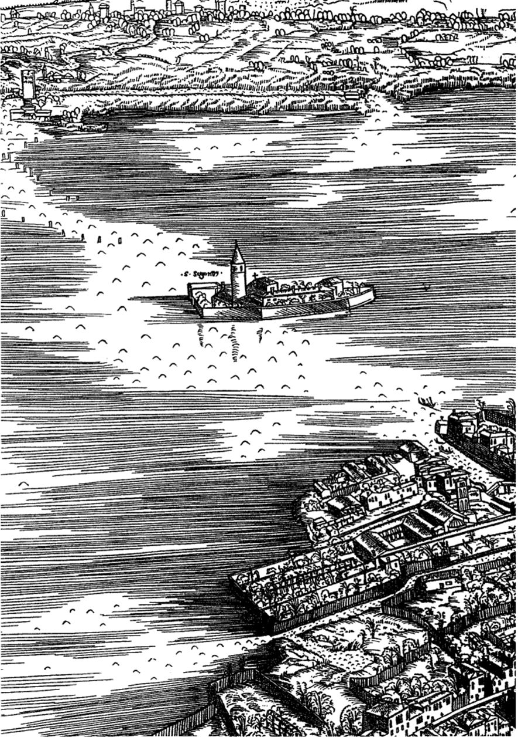

Il Miani conosce fra Paolo Giustiniani dal 1525

INDICE

1. Intenzione della seguente ricerca, pag. 2
2. Fra Paolo e San Gaetano, pag. 2
3. Antonio Giustiniani, fratello di Fra Paolo, sposa una Contarini dello Scrigno, pag. 3
4. Fra Paolo Giustiniani e Pietro Contarini, pag. 4
5. Ultimo soggiorno veneziano di fra Paolo Giustiniani, pag. 5
6. Conclusione, pag. 6

Mestre 4.5.2020

1. Intenzione della seguente ricerca
Citazione dal Libro delle proposte:
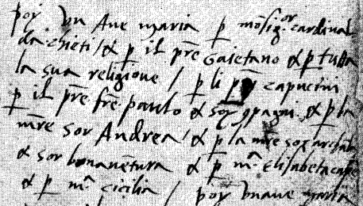
Poi un ave maria per monsignor cardinal da Chieti, et per il padre Gaietano et per tutta la sua religione; per li padri capucini; per il padre frate Paulo et soi compagni; et per la madre sor Andrea, et per la madre sor Archangela, et sor Bonaventura, et per madona Elisabeta Capelo et per madona Cicilia.
Il documento è databile dopo la elezione, novembre 1536 del Carafa a Cardinale, a meno che cardinal non sia una aggiunta.
Si intende partire da ... per il padre frate Paulo et soi compagni ... per dimostrare che San Girolamo conosceva il santo religioso fin dal 1525.
2. Fra Paolo e San Gaetano
Da una lettera che San Gaetano dall’ospedale degli Incurabili scrive a fra Paolo, in data 1.1.1523:
Resta che io dica a Vostra Paternità Reverenda che io bramo li magnifici vostra sorella et cognato da Ca’ Gabriele siano santificati. Assai se afatican per Cristo in opere esteriori ...
Pare che sia una risposta di San Gaetano a Fra Paolo.
Matrimonio di Benedetto Gabriel con la sorella di fra Paolo.
1497
Siet Benetto Cabriel q. sier Alvise q. sier Benetto
In la fia q. sier Francesco Justinian Kav. q. sier Zuane Kav
La sposa si chiama Bianca.
La famiglia di fra Paolo Giustiniani:
... Francesco Kav. 1440 Antonio 1492 ( nato nel 1474 )
Maro 1495
Zuane 1486
Jaomo
Thomaso 1494 heremita, ( nato nel 1476 )
4 figlie
3. Antonio Giustiniani, fratello di Fra Paolo, sposa una Contarini dello Scrigno
1505
Sier Antonio Justinian q. sier Francesco el Kav. q. sier Zuane Kav.
In la fia de sier Zacaria .... K. q. sier Francesco ( Contarini )
Nessuna possibilità di equivocare sul cognome Contarini.
Così veniamo a sapere che fra Paolo Giustiniani si ... imparenta con
Pietro e Marco Contarini.
Albero dei Contarini dello Scrigno:
... Zaccaria 1478 Felippo 1514
Marco 1509 ( nato nel 1489 )
Polo 1510
Pietro 1513 vescovo di Pafo ( nato nel 1493 )
Francesco proc. 1556
Figlia, ( 1494, sposata con Marin Trevisan )
Figlia, ( 1497, sposata con Marco Gritti )
Figlia, ( 1505, ( sposata con Antonio Giustiniani )
Figlia, ( sposata con Andrea Giussoni )
4. Fra Paolo Giustiniani e Pietro Contarini
Sanudo XXXVIII, 241: 29.5.1525
" E' da saper. In questi zorni, hessendo uno loco che si chiama San Zivran di là da Muran verso Tessera, zoé certo isoloto dove alias era uno monastero qual é di le monache di San Antonio di Torcello, et sier Vicenzo Grimani fo dil Serenissimo l'havia a livello da ditte monache per ducati ... a voluntà domino Paulo Justinian heremita, sta al presente sul monte di Ancona o ... ch'é di l'ordine di Camaldoli, di haver ditto loco per far uno monasterio a venirvi star, mediante sier Piero Contarini qu. sier Zacaria el cavalier altri soi, have il ditto loco di San Zivran, et comenzono a far una chiesiola et alcune celete di legno, et venirvi do heremiti a star e dir messa. Questo loco é poco luntan di terra ferma da ... adeo con uno ponte longo si haria potuto andar, et hessendo fatto conscientia a li Cai di X, quelli andono in Collegio, et parlato di questa cosa fu terminato far ruinar ditte fabriche. Et cussì li Cai di X mandono a farle ruinar ".
Fra Paolo per trovare un sito al desiderato maoastero dei suoi confratelli si è rivolto a due Procuratori dell’ospedal degli Incurabili, Vincenzo Grimani e Pietro Contarini.
Non pare dal documenti che egli si sia recato a Venezia
Sanudo XXXIX, 395: 5.9.1525
E' da saper. Havendo inteso li Cai di X, sier Polo Trevisan, sier Pandolfi Morexini et sier Hironimo Barbarigo, che era sta fata certa permutatione dil monastero di San Segondo con alcuni heremiti Camaldulensi capo de quali é don Paulo Justiniani, et che'l corpo di San Segondo era stà portato via de lì et posto a San Cosma e Damian a la Zuecha dove quelle monache numero 14 ch'è in San Segondo Observante doveano andar lì a San Cosma, videlicet 1O che fo prime et 4 di quelle di San Segondo che introno Observante et sono vecchie, et haver tutte le intrade, et di più si dice ducati 800 e lassar la chiesia e monasterio a ditti Heremiti, quali veranno ad habitar, et di questo tratava sier Marin Zorzi el dotor et sier Piero Contarini qu. sier Zacaria el cavalier. El qual don Paulo ali zorni passati fo qui, poi andò via a far certo capitolo di soi monasteri di quali par lui sia capo, che sono solum ... in Italia, zoé ... E con effetto dicti Heremiti Camaldulensi fanno vita austera; vanno vestiti positivamente, drapi bianchi curti, barba et scarpe grosse in piedi, e fanno gran abstinentie et vita molto solitaria; Hor ditti Cai di X mandono per il gastaldo, qual si scusô nulla saper. Poi mandono per il suo capelan, qual hozi vene con sier Luca Trun Savio dil Consejo fratello di la abbadessa et sier Nicolò Venier fo capitanio a Padoa fratello di la priora. Et richiesti da li Cai, dissero la pratica era stata conclusa, et il capo di San Segondo a requisition di quelle 4 professe in ditto monasterio et di Conventual venute in observantia, quale diceano non si potriano mai partir senza il capo preditto, unde quelli fono contenti lo portassero via; et cussì a dì ... in una cassa lo portorno a San Cosma sopraditto: ma poi inteso li Cai di X haver mandã per loro, l'anno riportato al preditto monasterio di San Segondo nel suo altar dove é stato dil...., in quà, che fo portato di . . . . ..dicendo che ditto sier Marin Zorzi voleva ímpetrar dil Papa e di la Signoria ditto monasterio da poi rimasti d'accordo con esse monache. Hor li Cai li admonino non innovassero alcuna cossa a Roma né altrove, fino non havessero hauto il consenso di la Signoria nostra con i suoi Conseglii.
Questa volta i collaboratori di fra Paolo, presente a Venezia, almeno per un po’ di giorni, sono Marin Zorzi, dottore, e ancora Pietro Contarini.
5. Ultimo soggiorno veneziano di fra Paolo Giustiniani
Da Alessandro Pastore:
" Durante l'inverno fra il l525 e l526, probabilmente nel gennaio 1526, l’incerta salute spinse il Flaminio a lasciare Roma per un periodo di riposo a Serravalle, ( la attuale Vittorio Veneto in provincia di Treviso ), durante il quale scrisse i suoi Lusus pastorales ... Probabilmente durante il viaggio per Serravalle Marcantonio si fermò qualche giorno a Venezia presso Ludovico di Canossa ed ebbe modo di conoscere Paolo Giustiniani, il camaldolese veneziano autore con Vincenzo Quirini del Libellus ad Leonem X. Questi in data 24 marzo 1526 scrisse al Flaminio ricordando il loro incontro veneziano ... Il Giustiniani si rammarica, all’inizio, di non aver mai scritto a Marcantonio durante il suo soggiorno veneziano perchè distratto da altri problemi, nonostante il Flaminio lo avesse esortato a ciò con " debito della mutua nostra amicitia non vulgare, né in altro che in christiana charità fondata ". Ma ora, con questa sua lettera " anzi libretto ", vuole scusarsi del passato silenzio, " satisfare alla taciturnità passata et forse a la futura “.
Questo passaggio per Venezia dell’umanista e poeta Marcantonio Flaminio è ncor mglio testimoniato dalla lettera che Gianmatteo Giberti da Roma invia a Ludovico Canossa a Venezia, in data primi di febbraio del 1526.
Da questa letteratrattato sulla felicità, pubblicata nel l535 a Venezia e ripubblicata nel 1753 a Padova, ecco il passaggio che ci interessa direttamente: " Avendo continuamente molta comodità di dar le lettere, e che io da Venegia mai non vi scrivessi, dilettissimo Messer Marc’Antonio, come sarebbe stato certamente il mio deisiderio, e forse non meno il vostro, non ne accuso già la infermità del corpo, che benché infermo mi lasciaste, dopo pochi dì totalmente dalla febbre libero restai, e pienamente riacquistai, per grazia di Dio, la pristina mia sanità, e buona valetudine; ma per confessare ingenuamente il vero, tutto quel tempo, che io in Vinegia dimorai, io non era tanto mio, che avessi potuto né esteriormente, né interiormente far cosa, che desiderassi. O che ne fossero cagione le visitazioni frequenti, più che non avrei voluto, e gli altrui ragionamenti molto lontani dal proposito, ed instituzioni della vita mia, o che pur questo mi avvenisse dalla sola imbecillità della mente, che non sapea se stessa da cotali esteriori agitazioni sottrarsi, ed in se stessa raccogliersi: io così era fuor di me, e quasi come un altro uomo divenuto, che a gran fatica potea riconoscermi, o ricordarmi di me stesso; onde assai meno mi meraviglio, se non seppi in quel tempo applicare l'animo a scrivere a Voi, quantunque io ben sapessi, che essendone stato da Voi sul vostro partire pregato, questo era debito della mutua nostra amicizia non vulgare, né in altro, che in cristiana carità fondata. Ma tornato che io sono all’amabile solitudine, ed alla dolce solitaria cella, la quale, ( per dire l’altrui senso con le mie parole ), me stesso a me stesso tutto rende, mi pare a me stesso essere ritornato, e quasi risvegliato da uno, dirò così, letargico sonno come già di me stesso posseditore, non solo a pensar di Voi, ma ancora a scrivervi, come ad operazione e debita, e grata, prontamente, e lietamente mi sono posto, non meno per satisfare a me medesimo, e a Voi....", ( edizione del 753, pag. 152-153 ).
Fra Paolo non tornerà più a Venezia. Gaspare Contarini, oratore veneto a Roma, con lettera del 23 luglio 1528 informa Pietro Contarini della di lui morte presso il monte Soratte.
6. Conclusione
San Girolamo deve aver conosciuto Fra Paolo Giustiniani, ( che, all’inizio del 1526 ), racconterà l’episodio famoso della barba a Marco Contarini, nella seconda parte del 1525, quando nel tentativo di aprire un monastero a Venezia, a San Cipriano, o nell’isoletta di San Secondo, si accenna ai suoi monaci ed alla sua personale presenza.
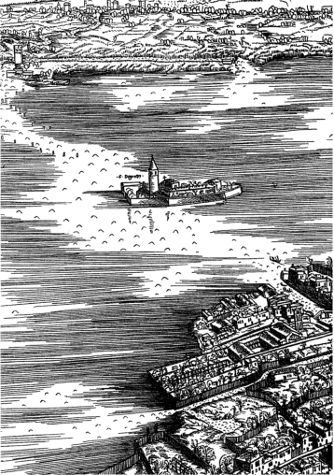
Jacopo de’ Barbari, Veduta prospettica di Venezia, 1500, particolare con l’isola di San Secondo

I, Libro delle proposte, ( 1536-1538 ), in Fonti per l storia dei Somaschi, 12, 1978, pag. 21.
A. Pastore, Marcantonio Flaminio, pag. 46-47.
Da San Secondo, un santo cavaliere tra le lagune, illustrazione n. 40, 2004

